Задания для 1 класса СОШ №51
отделения эстетического образования
«Хореография»
преп. Селиванова Н.В.
Тема: "Элементы эстрадного танца".
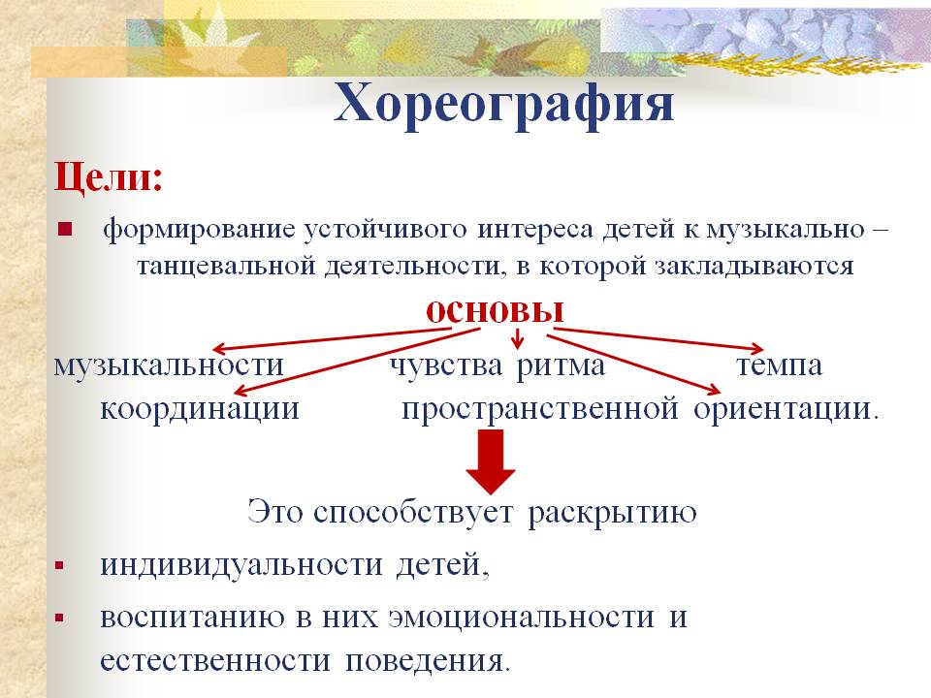
Мотивация. Просмотр танца " Конфетки"
https://youtu.be/moFy_RwAB3c
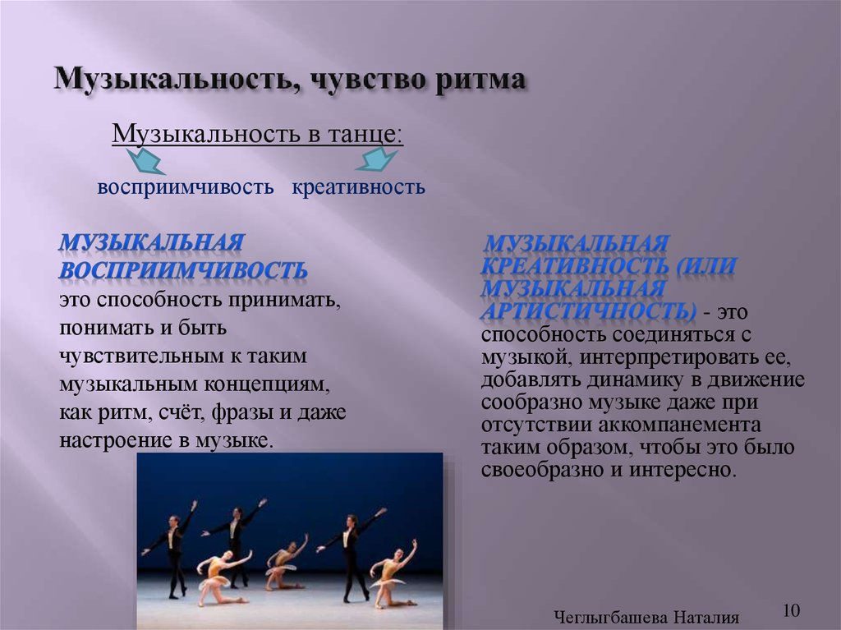
https://youtu.be/kGtsDJgTdmA
Заключительная часть:
- упражнения на восстановление дыхания.
Поклон.

